**Manual de configuración sistema Zabbix**

Para nuestra configuración de nuestro sistema zabbix se debe tomar en cuenta lo siguiente:

**Configuración Servidor**

**Instalación SO Linux con Distribución versión 11.4.0**

* Se descargar el Sistema Operativo Debian

<https://cdimage.debian.org/debian-cd/current/amd64/iso-cd/debian-11.4.0-amd64-netinst.iso>

* Al tener la ISO (imagen OS), se realiza un live CD (se recomienda Rufus)

<https://github.com/pbatard/rufus/releases/download/v3.19/rufus-3.19.exe>

* Los pasos siguientes es depende del PC, servidor u ordenador portátil que se tenga, se debe realizar cambios en la BIOS (desactivando la seguridad, cambiando el orden del Boot que inicie desde la USB y desactivando la UEFI).
* Se sigue con los pasos que se indican para instalar el Sistema Operativo, se selecciona la instalación de la siguiente manera:
* *graphical install (*instalación gráfica)

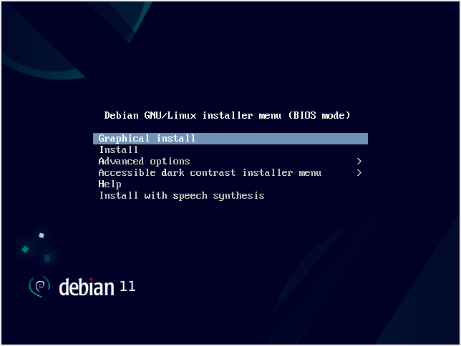

* Se selecciona el idioma

* Se selecciona una ubicación

* Se configura el teclado

* Se coloca el nombre de la máquina

* Se ingresa la contraseña que se usara en el modo sudo y superusuario

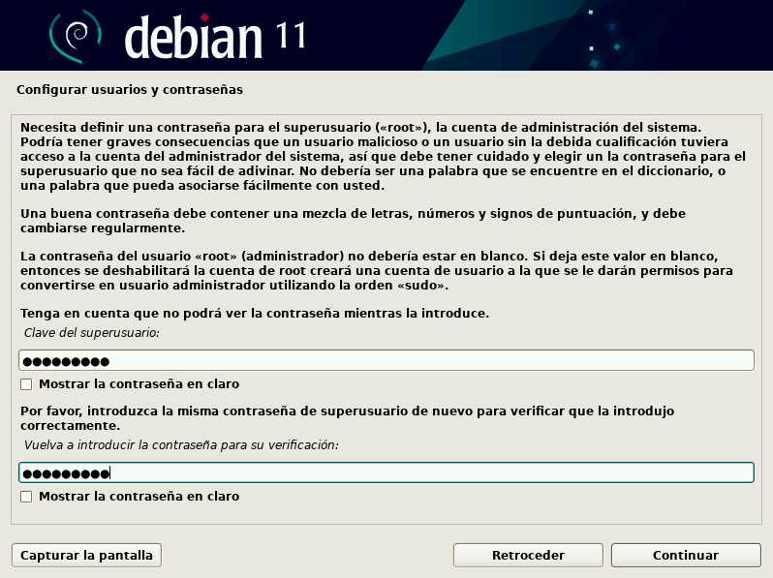

* Se agrega el nombre del usuario modo sudo o superusuario

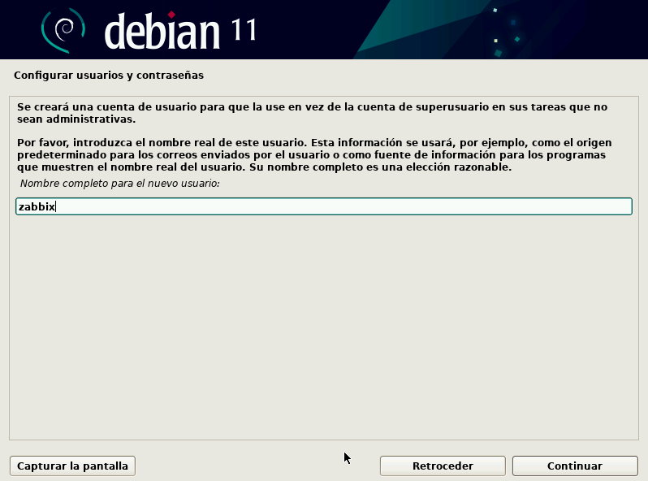

* Ahora se agrega el nombre de la máquina o PC

* Configura usuarios y contraseñas

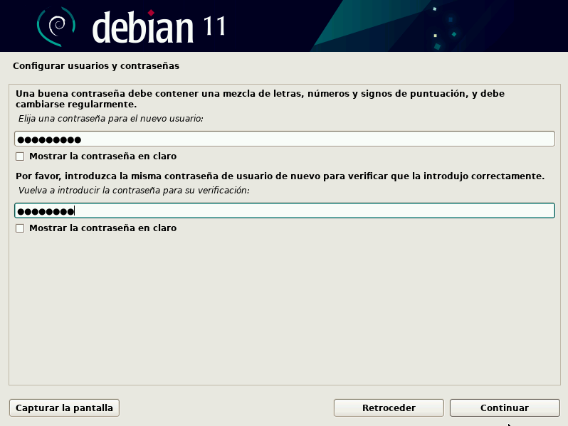

* Se selecciona zona horaria

* Se particiona el disco duro o se instala sobre todo el disco

* Se elige la partición o disco a instalar el SO

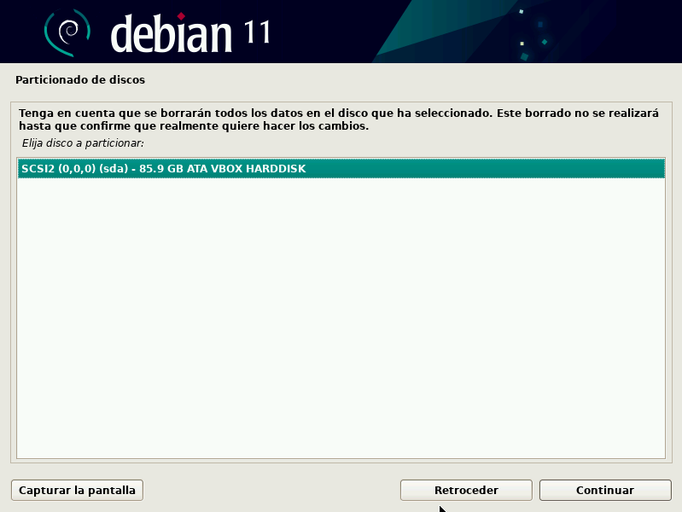

* Se elije el esquema de partición

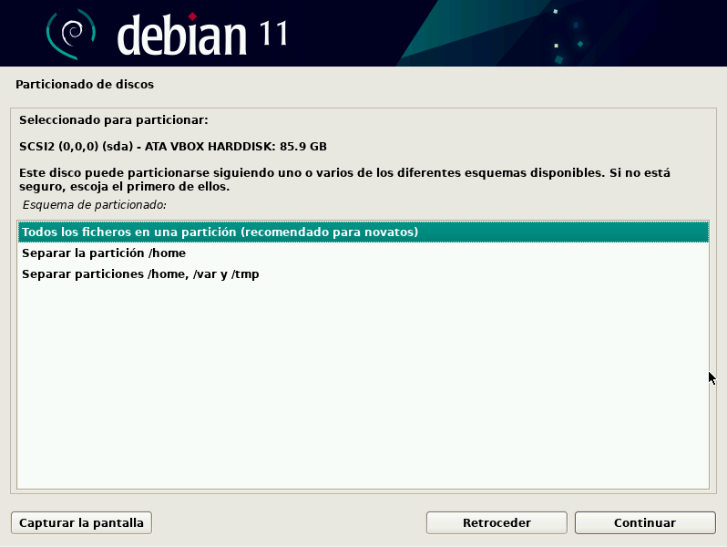

* Se finaliza la partición y aceptamos para escribir en el disco los cambios (instalación del OS)

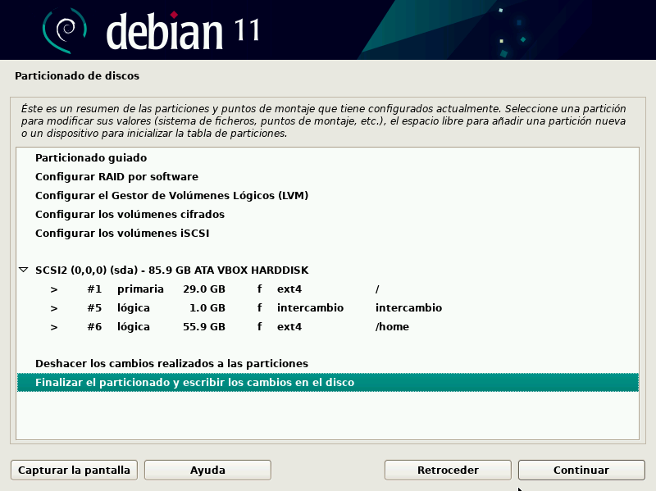

* Se confirma partición de los discos (revisar particiones o discos donde se instalará el SO)

* Se instala el arranque GRUB (es obligatorio)

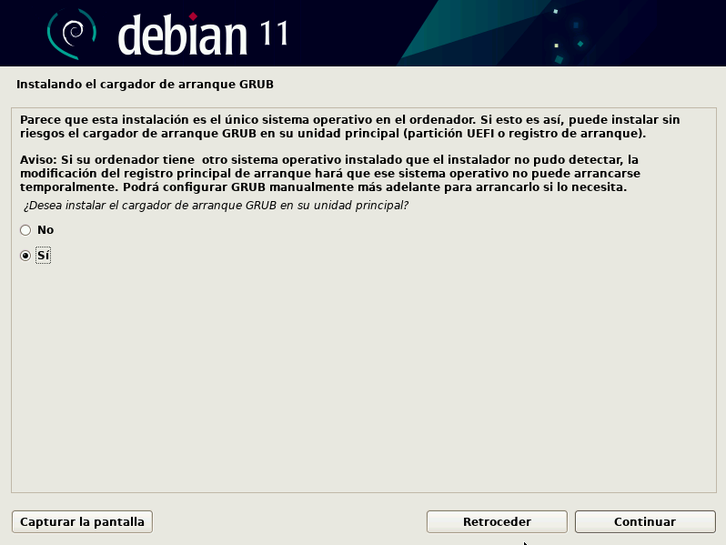

* Y se completa la instalación del OS Debian

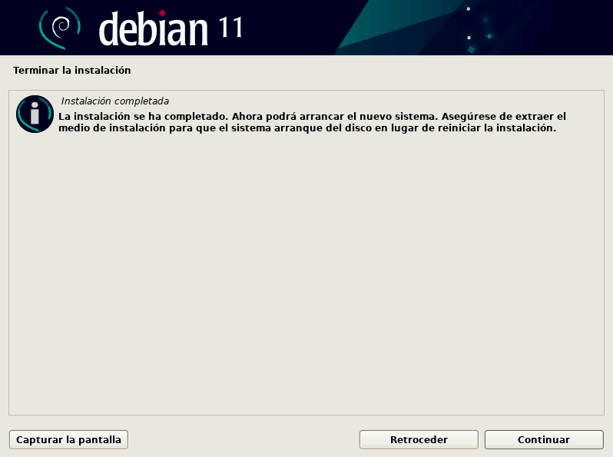

* Se Inicia ya el Sistema Operativo Linux (Debian)

**Instalación BackEnd de Zabbix**

* Se instala el repositorio de Zabbix con los siguientes comandos en la terminal:

#wget https://repo.zabbix.com/zabbix/6.2/debian/pool/main/z/zabbix-release/zabbix-release_6.2-1+debian11_all.deb

# dpkg -i zabbix-release_6.2-1+debian11_all.deb

# apt update

* Se instala el servidor, la interfaz y el agente de zabbix, con el siguiente comando:

# apt install zabbix-server-mysql zabbix-frontend-php zabbix-apache-conf zabbix-sql-scripts zabbix-agent

* Se crea la base de datos inicial (se debe tener el servidor de la base de datos en funcionamiento, depende si se utiliza MySQL o PostreSQL), en este trabajo de titulación se utilizará PostgreSQL por lo tanto se ejecuta el siguiente código en el host de la base de datos para crear el usuario y la base de datos con el nombre de zabbix.

# sudo -u postgres createuser --pwprompt zabbix

# sudo -u postgres createdb -O zabbix zabbix

* En el servidor Zabbix, se importa el esquema y datos iniciales (se debe ingresar la contraseña que se creó “password”)

# zcat /usr/share/doc/zabbix-sqlscripts/postgresql/server.sql.gz sudo -u zabbix psql zabbix

* Para configurar la base de datos se debe editar el archivo /etc/zabbix/zabbix_server.conf y modificar la línea que contiene DBPassword y agregar la contraseña “password”:

DBPassword=password

* Se inicia los procesos del agente y del servidor y se configura para que inicien con el sistema con los siguientes comandos:

# systemctl restart zabbix-server zabbix-agent apache2

# systemctl enable zabbix-server zabbix-agent apache2

* Se tiene que configurar la interfaz de Zabbix, al conectarse a la interfaz en el navegador

<http://server_ip_or_name/zabbix>

**Instalación de FrontEnt de Zabbix**

* Para instalar el FrontEnd de Zabbix se debe ingresar al navegador y escribir

<http://server_ip_or_name/zabbix>, se debe reemplazar “server i por name” por la IP del servidor en este caso <http://192.168.1.28/zabbix>, se escoge el idioma y continuamos (Next step), véase (Página Welcome de la instalación del FrontEnd de Zabbix)

* Se continua con la revisión de la instalación de los pre-requisitos y, se continua, véase, (Pestaña comprobación de los requisitos previos de FrontEnd de Zabbix)

* Luego se debe configurar la conexión a la base de datos, dados en la creación del usuario y base de datos en PostgreSQL vease, (Configuración para la conexión a la base de datos del FrontEnd de Zabbix).

* Para finalizar se agrega el nombre del servidor, la zona (para el tiempo) y el tema, véase, (Configuración del nombre del servidor en el FrontEnd de Zabbix)

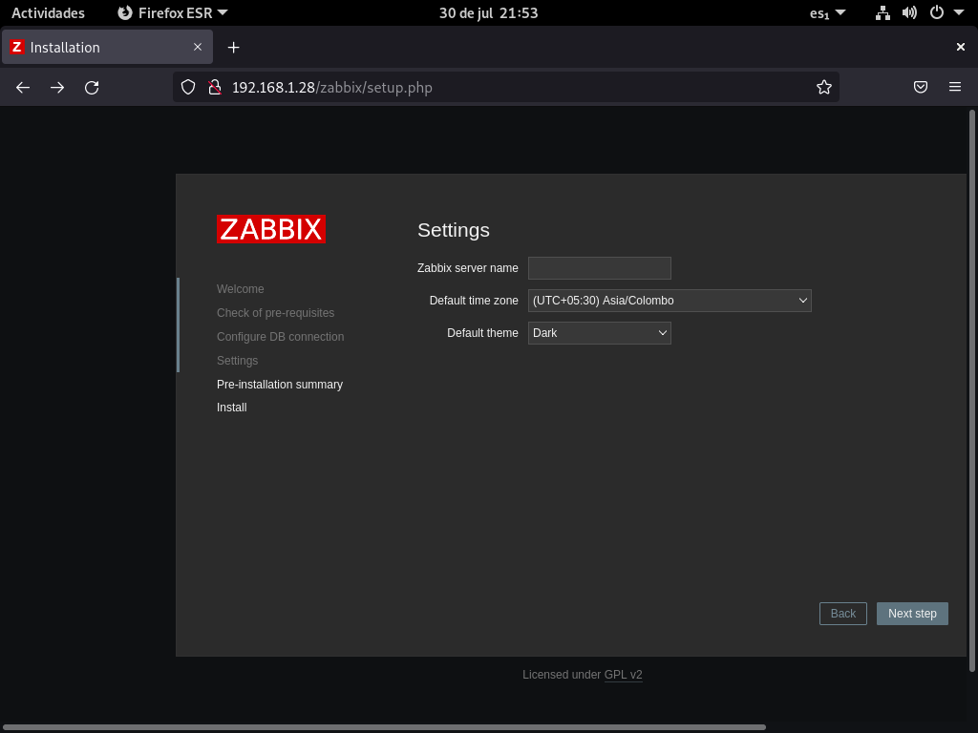

* Se obtiene el resumen de la pre-instalación con los parámetros de nuestro servidor Zabbix,véase (Resumen de la pre-instalación del FronEnd de Zabbix)

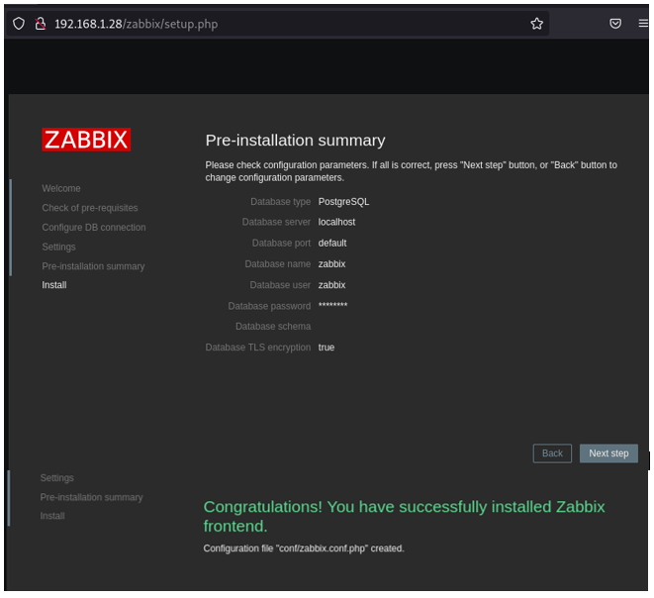

* Ahora se debe ingresar al FrontEnd Zabbix, véase con las credenciales:
  + User: Admin
  + Password: zabbix
  + Inicio al FrontEnd de Zabbix

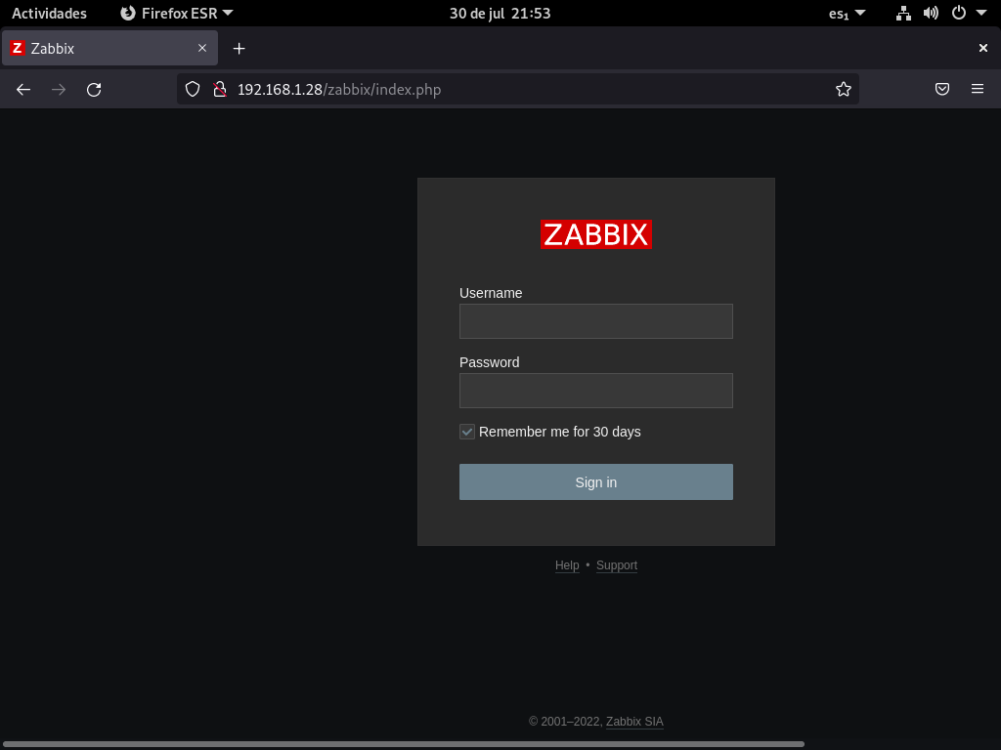

* Ahora se puede agregar y configurar la red, véase (Dashboard del FrontEnd de Zabbix)

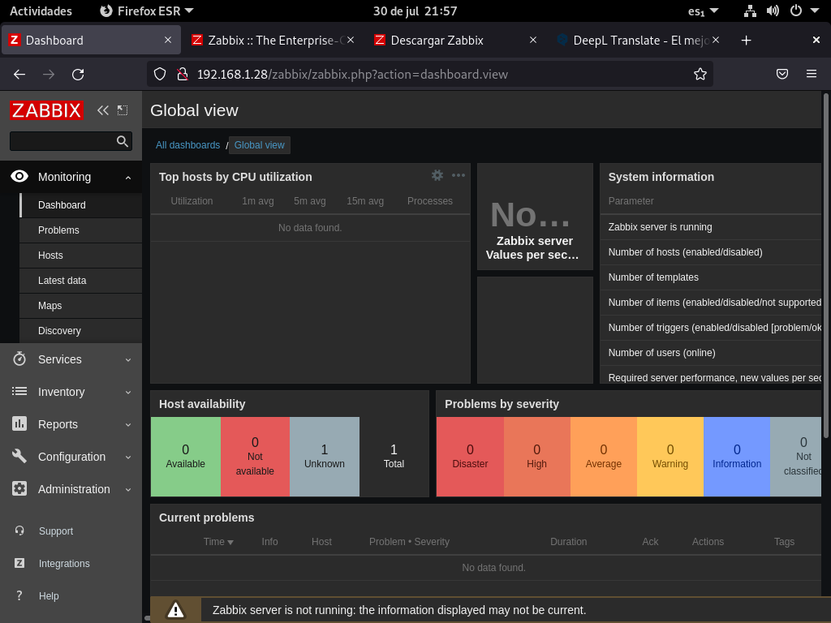

**Configuración de Dispositivos**

**Conexión a Internet en Mikrotik**

Para ingresar al enrutador se utiliza la herramienta winbox, la misma que permite visualizar en la pestaña neighbors los dispositivos Mikrotik conectados a la misma red, se puede acceder mediante MAC y por dirección IP, se recomienda acceder por MAC si se encuentra directamente conectado al Routerboard, las credenciales de administración por defecto son:

* Login: admin
* Password: ¨Se deja en blanco¨

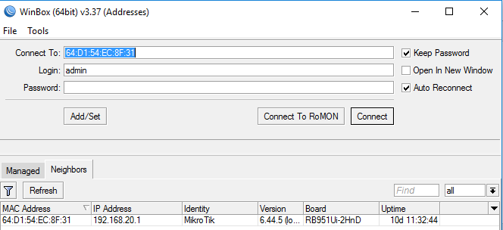

A continuación, una vez se presione el botón ¨Connect¨ se obtiene el menú de inicio de winbox

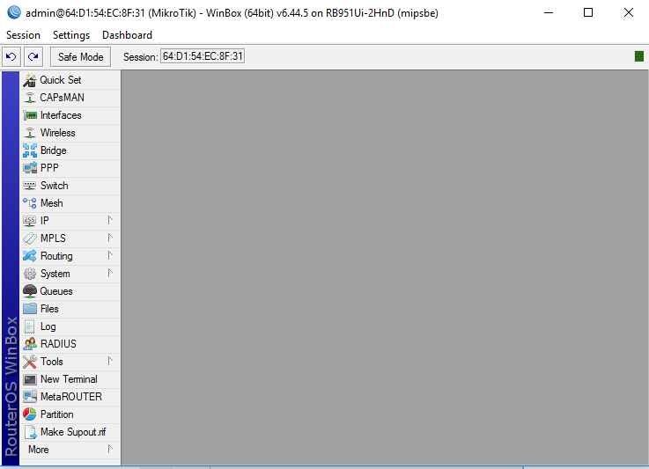

En primera se debe dirigir al apartado ¨Bridge¨ y crear un nuevo bridge que corresponde a las interfaces destinadas para la red LAN.

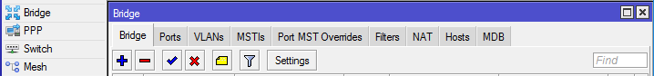

Mediante el botón ¨+¨ se asigna una nueva interfaz bridge con los siguientes parámetros:

* Name: RED-LAN (Se trata de un nombre identificativo para la interfaz bridge)
* ARP: enabled (Habilita el protocolo ARP en la interfaz bridge)
* Fast Forward: Habilitado (Método de conmutación de la interfaz)

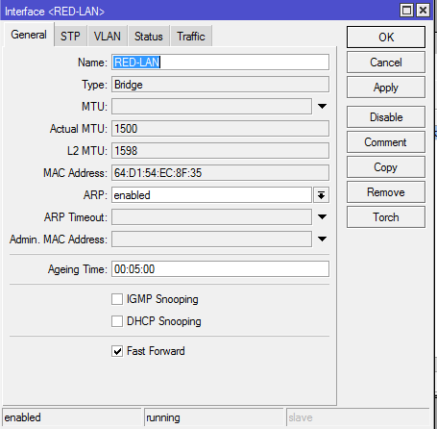

En seguida se selecciona la pestaña ¨Ports¨ y se añade las interfaces que van a ser parte del bridge RED-LAN

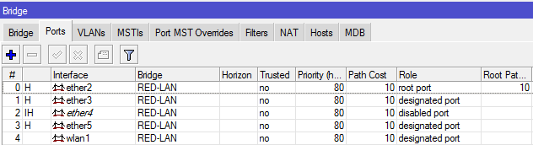

En la pestaña izquierda se selecciona el apartado IP>ADDRESSES

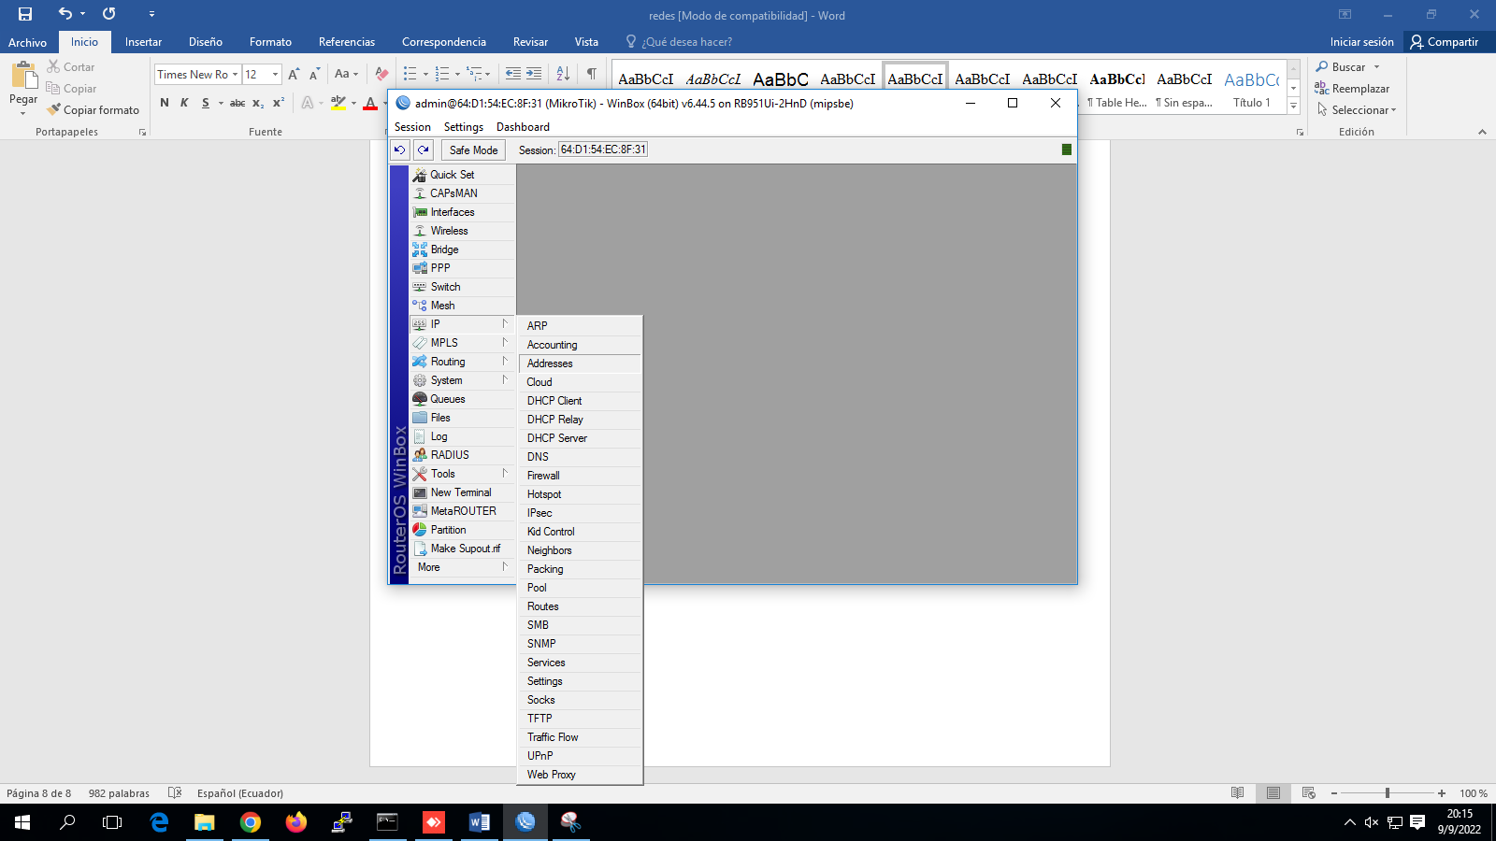

Se visualiza el menú Address List de donde se añadirá una nueva dirección IP al pulsar el botón ¨+¨

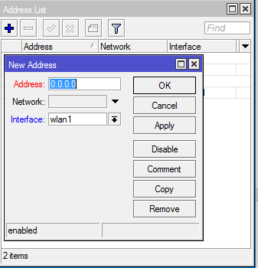

Seguidamente se obtendrá una nueva ventana en donde se configurará la dirección IP WAN con los siguientes parámetros:

* Address: 192.168.10.238/24 (Corresponde a la puerta de enlace de la red, se designó esta IP por estar fuera del rango de direcciones asignables del enrutador principal)
* Network: 192.168.10.0 (Se trata de la dirección de red)
* Interface: ether1 (Es la interfaz conectada hacia el router principal)

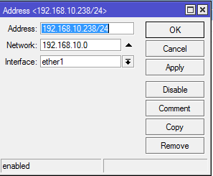

Siguiendo el anterior proceso, se añadirá una dirección IP para la red LAN con los siguientes parámetros:

* Address: 192.168.20.1/24 (Corresponde a la puerta de enlace de la red)
* Network: 192.168.20.0 (Se trata de la dirección de red)
* Interface: ether1 (Es la interfaz bridge creada previamente)

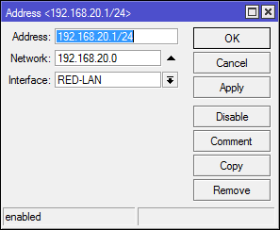

Para asignar direcciones IP dinámicamente se debe crear un servidor DHCP, esto se hace dentro del apartado IP>DHCP-SERVER>DHCP Septup

En DHCP Server Interface va las RED-LAN y se da next hasta DNS Servers donde se puede agregar por generar servidores 8.8.8.8, para asignar una dirección IP a cada dispositivo que se conecte, (Creación del servidor DHCP).

* Ahora vamos a conectar el ether, para el que el router asigne una dirección IP (Asignación de dirección IP por el protocolo DHCP)

IP>DHCP Server

* Ahora agregaremos una regla NAT, para tener salida a Internet (Asignar regla NAT para tener salida a Internet) :

>IP>Firewall>, >General>

chain: ether 1,

Out.interface: ether 1,

>Action>Action: masquerade

* Se configura el WIFI: >Wireless>WiFi Interfaces, habilitamos el controlador WIFI, véase (Habilitar la red Wifi)

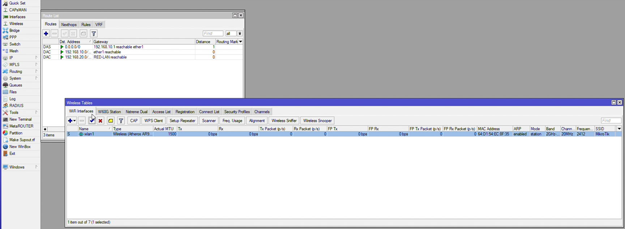

* Se da credenciales a la red WiFi: Wireless>Security Profiles, se activa WPA2 PSK para agregar la contraseña de la red, véase (Configuración de perfil de seguridad de la red Wifi)

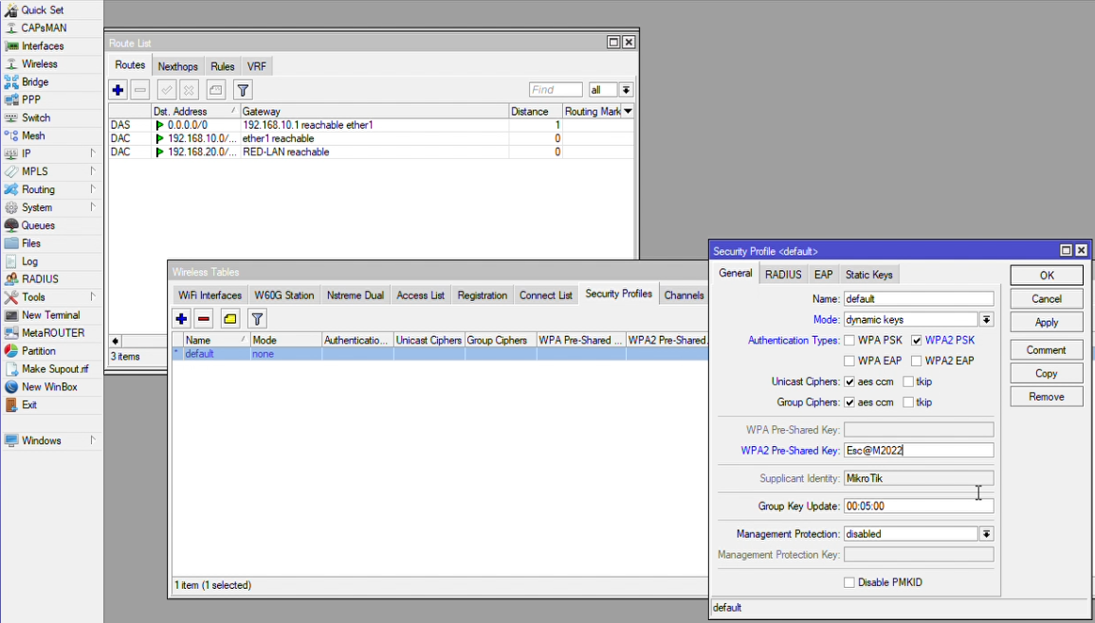

* Para cambiar el nombre de la red LAN: >Interfaces, se selecciona la wlan del Wireless y se accede en >Wireless>SSID se lo cambia por el nombre deseado, véase (Configuración de los parámetros de la red Wifi).

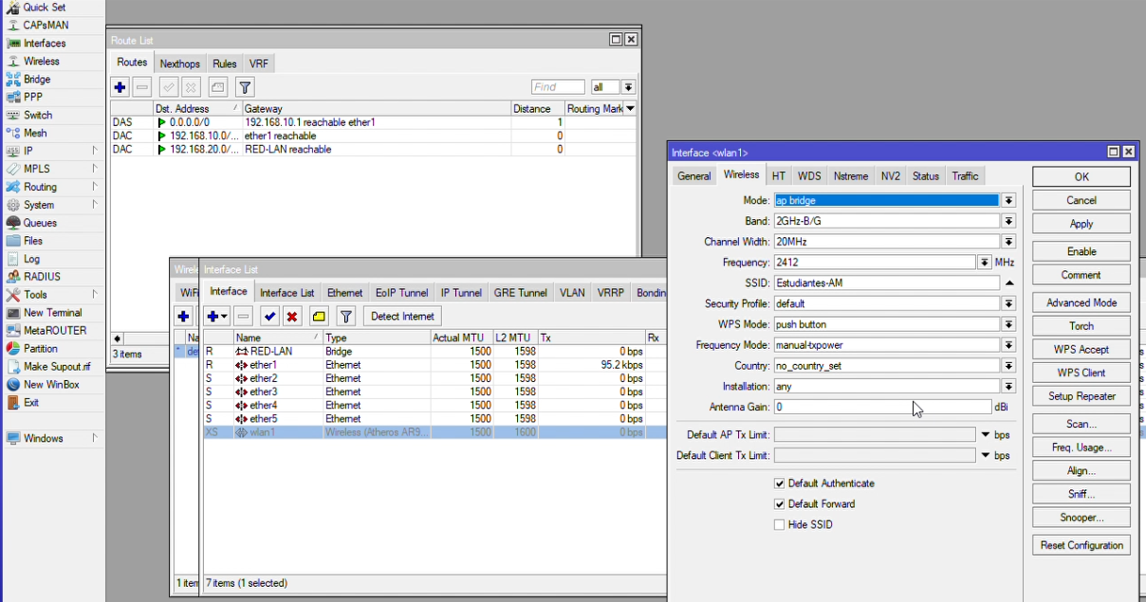

**Integración de Milrotik a Zabbix**

* Para la conexión de Mikro a Zabbix por medio de SNMP, para el monitoreo se debe habilitar SNMP y crear una comunidad: >IP>SNMP, se habilita con un check en Enabled, luego se da click en >Communities (Habilitación del protocolo SNMP por medio de la herramienta Winbox)

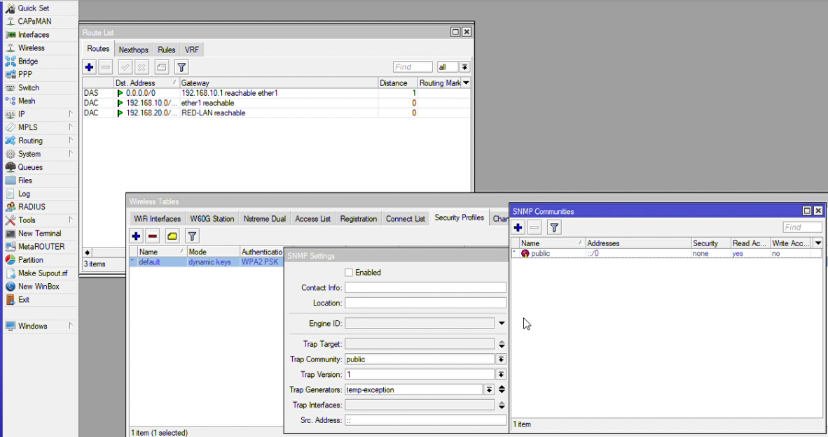

* Se edita el public, que está por defecto o se agrega uno nuevo (Configuración de la comunidad SNMP): >Name

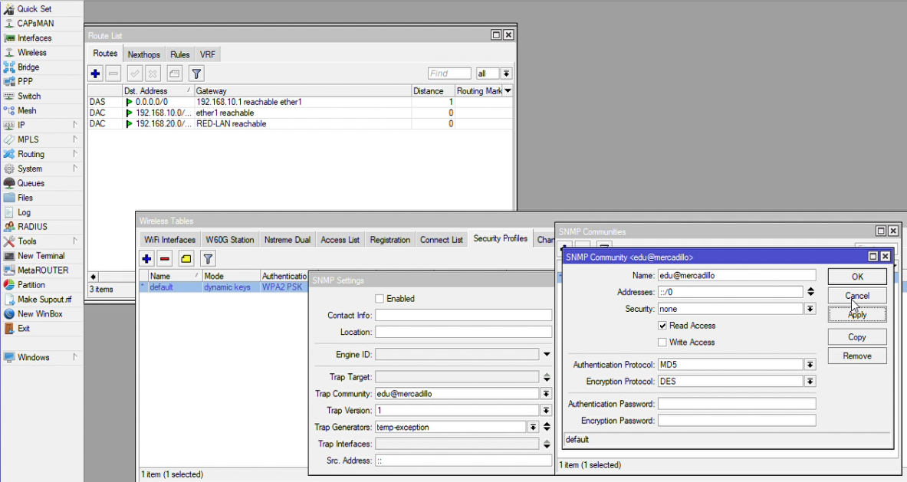

* En el servidor zabbix se va a agregar el macro (comunidad) que se creó, {$SNMP_COMMUNITY}: >Administration>General>GUI>, GUI>Macros editando el valor del macro con la comunidad que se creó en Mikro Tik, (Creación de la comunidad en la herramienta Zabbix)

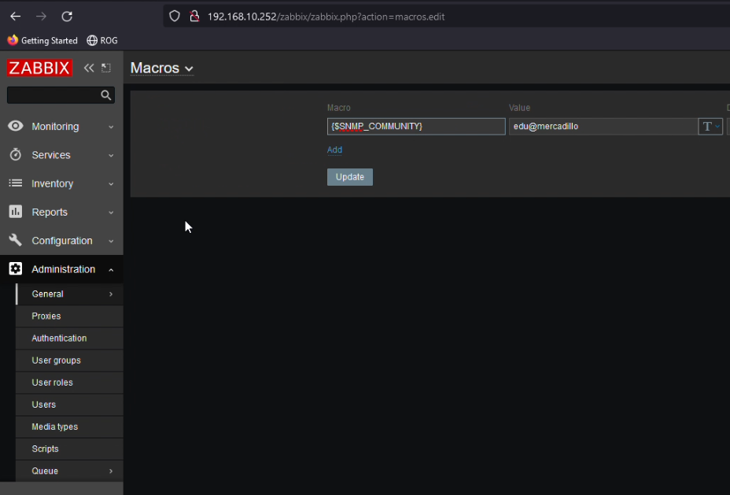

* Se agrega ahora el host (Mikro Tik) al servidor Zabbix (Mikrotik secundario a servidor zabbix).

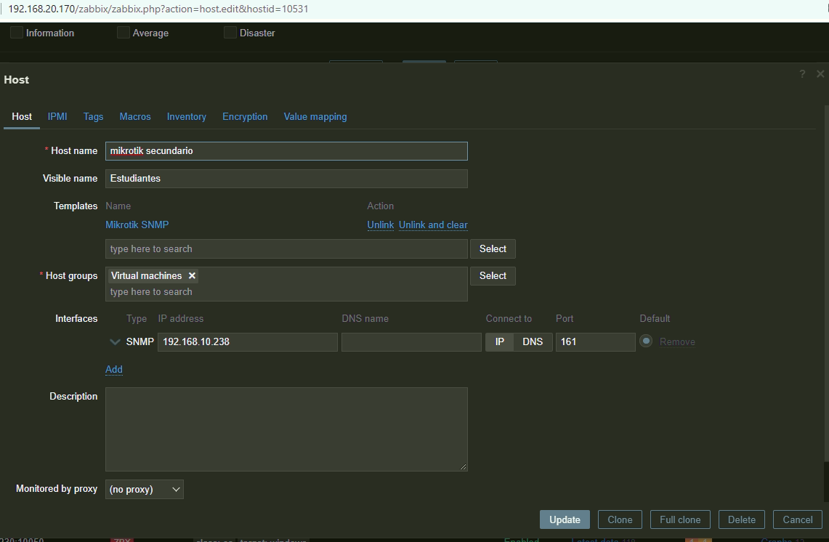

***Configuración Tp-link***

* **Configuración y habilitación de SNMP TP-Links(AC1200)**
* Para configurar los TP-Links va a la dirección del navegador que es (tplink-links), donde se inicia dando un usuario y contraseña para ingresar a su interfaz.

* Para la configuración del Tp-link se le va asignar una IP estática de acuerdo a la subred que le pertenece en este caso es la IP: 192.168.20.12

* Como siguiente pase se agrega el nombre de la red y la contraseña y las frecuencias 2.4GHz y 5GHz Wireless.

* Se confirma la conexión de que tipo es, en este caso es una IP estática, el nombre de la red y su contraseña.

Tenemos ya la conexión a internet procedemos habilitar el SNMP para enlazar la comunicación con el Sabbix de la siguiente manera:

* ADVANCED>SYSTEM TOOLS>SNMP SETTING
* Se procede agregar la comunidad de acuerdo a como se lo puso en el software de zabbix que es edu@mercadillo para que pueda haber la comunicación.
* Escribimos el nombre del que pertenece en este BLOQUE 6

* Y se lo configura como Acces Point es la que permite que los dispositivos se conecten a internet en una area designada

***Instalación de Agentes Pc Windows***

* ***Configuración de PC y Zabbix***
* En primer lugar, nos dirigimos a la web oficial de zabbix para descargarnos el agente

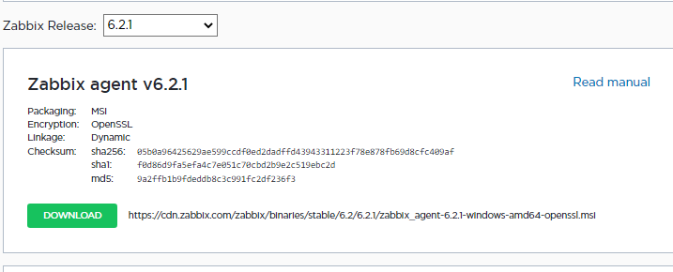

* Una vez descargado la instalación es sencilla ya que la haremos mediante un asistente

Pulsamos **Next**

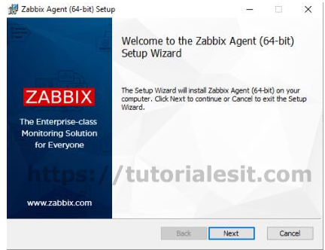

* Aceptamos la licencia y pulsamos Next

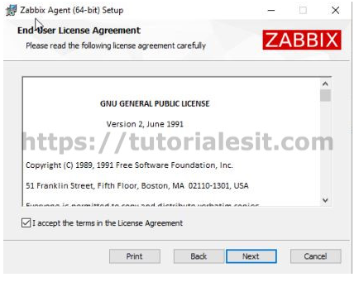

* En esta pantalla tendremos que especificar la dirección IP del servidor Zabbix tanto en el campo Zabbix server IP/DNS>> como en <<Server or proxy forr active cheks>>

El resto de parámetros los dejamos por defecto

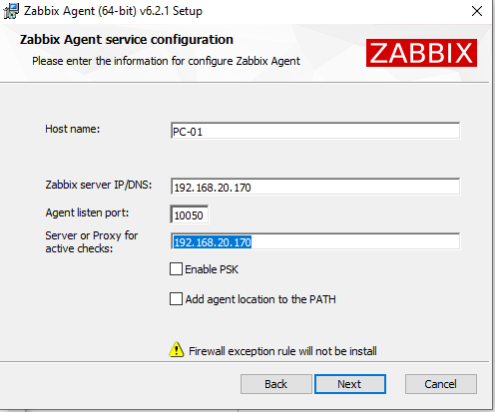

* Instalamos todas las características

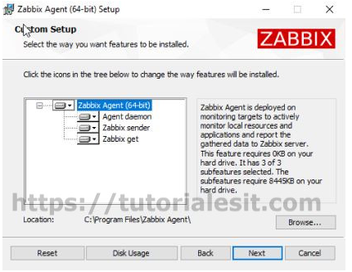

* Pulsamos **install** para iniciar el proceso de instalación

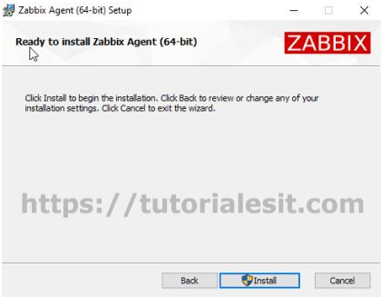

* Y listo ya tenemos instalado el agente.

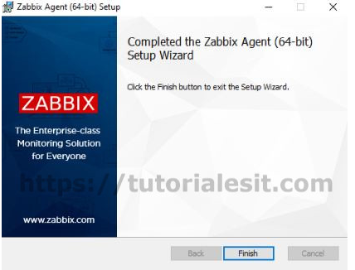

* Ahora tenemos que ir al Firewall de nuesta Pc para poder abrir el puerto 10050/tcp

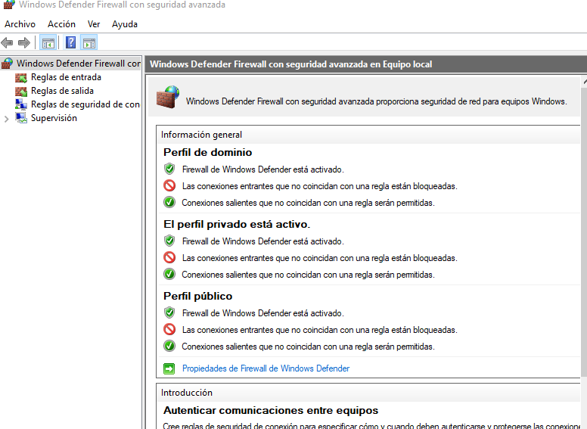

* Luego creamos nuestra regla de entrada>> nueva regla>> para habilitar el puerto

Elijimos el Puerto y damos en siguiente

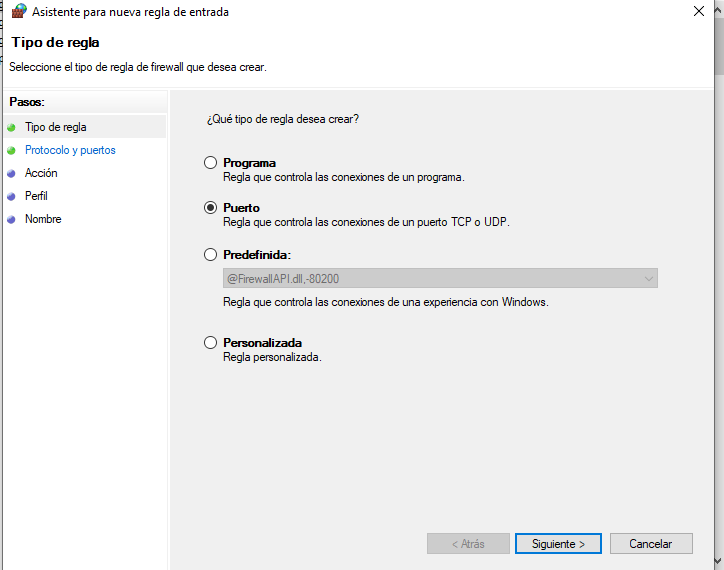

* Finalizamos la instalación del agente habilitanto el puerto 10050/tcp para permitir las conexiones entrantes en el firewall que tengamos habilitado en nuestra plataforma Windows

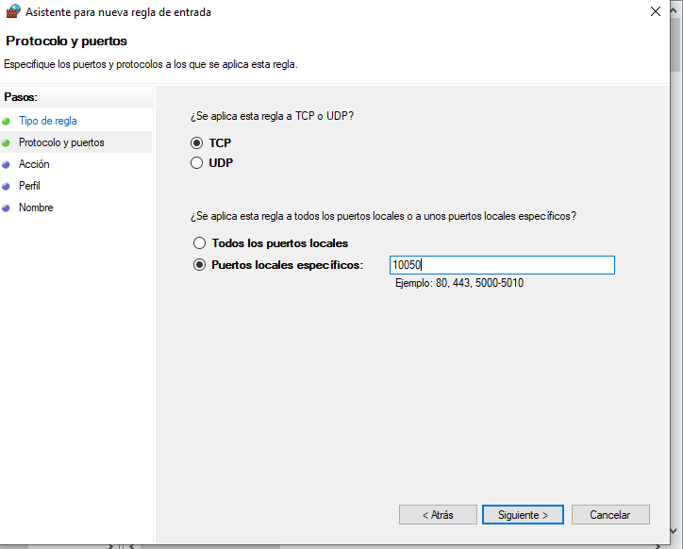

* Permitimos la conexión

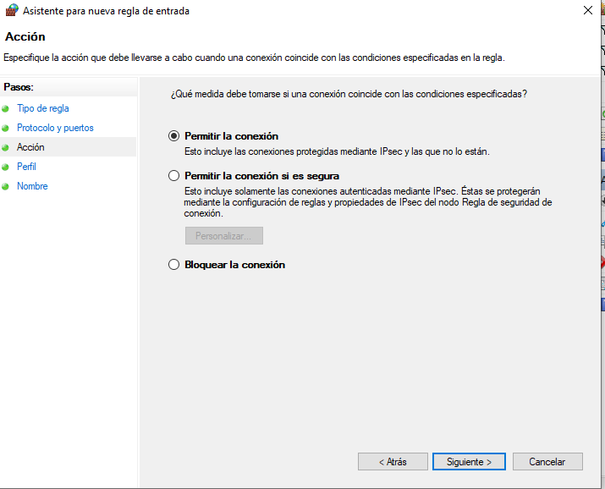

* Especificamos los perfieles en que vamos aplicar la regla serian todos.

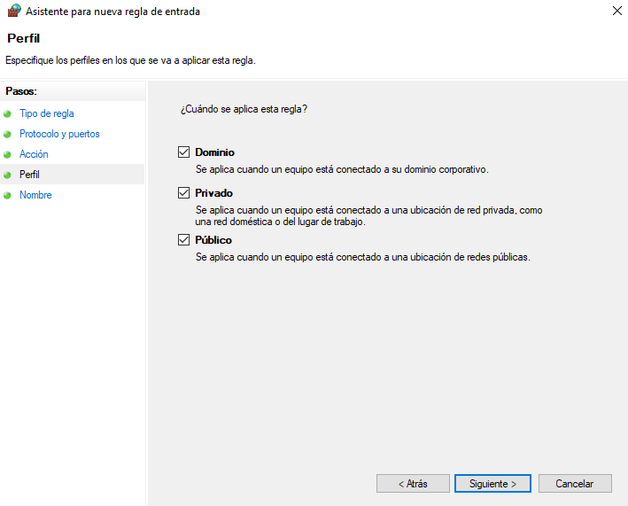

* Elegimos el nombre de nuestro servidor, aunque puede ser opcional en este caso le dimos a nuestra regla el nombre de Zabbix
* Damos en finalizar
* Y de esta manera hemos creado nuestra regla para la comunicación del agente con nuestro servidor Zabbix

